要为「行之有效」的抗疫方式付出代价

原创 简思智库 [简思智库](javascript:void(0);)

**简思智库**

微信号 GNSSTT

功能介绍 策者简也，思而后行。

2022-01-12[原文](https://mp.weixin.qq.com/s?__biz=MzUyNzQyMzYwNQ==&mid=2247490357&idx=1&sn=747369d494e09b7b4b84063c1a2dbea3&chksm=fa7e9a2fcd091339cf5e550a335c7f105fbf91722ef468f25382b41a490fae181830efc01bf9&scene=27#wechat_redirect&cpage=347) 发表于

收录于合集



点击蓝字关注我们



特约作者：卢永雄

**简思智库有话说：**

如果不做全民检测，只采取阻隔措施，至少让病毒烧多一两个月，就要为所谓「行之有效」的抗疫方式，付出重大的代价。

政府扩大防疫措施，禁晚市堂食之后，行内相关人士叫苦连天。

有饮食业界朋友问我，政府用所谓「快狠准」的抗疫方式，是否真的如政府所讲的，可以在14日内控制疫情，在农历年前取消晚市禁堂食措施？

我苦笑回应：政府自1月7日开始扩大限聚措施，两个礼拜限期，即下周五（1月21日）就到。

不过卫生防护中心在昨日（1月12日）宣布，由于担心疫情在屯门区扩散，呼吁区内居民进行检查。

既然疫情还在不同的地区扩散，为什么下周五就可以取消晚市禁堂食的命令呢？

按目前的状况，整个农历新年很大机会都会在严格的限聚中渡过。

相反若在未清零的情况下勉强重启，之后好大机会又要叫停。

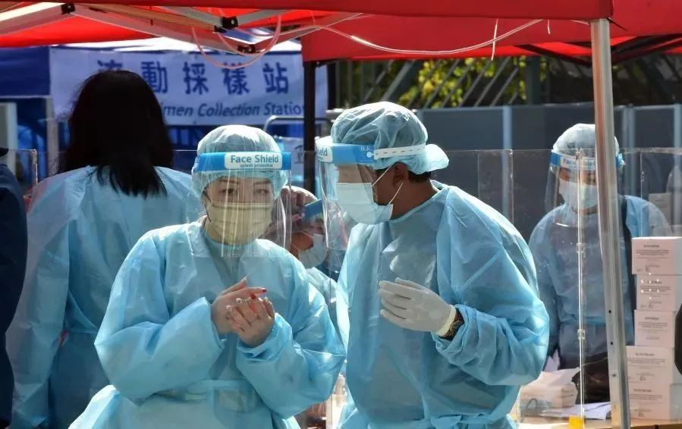

1







在立法会答问大会上，议员陈凯欣问特首林郑月娥，香港会否仿效内地进行分区及全民检测？

特首林郑月娥一口拒绝，说本港现时进行的小区检疫政策非常有效，认为实时对怀疑出现确诊个案，或紧密接触人士的大厦进行围封检测，成效非常之高。

她表示，截至今日本港已经完成逾30宗大厦围封检测，发出超过460个地点强制检测令，过去十几日已经完成90几万病毒检测，做了无数追踪工作，故此Omicron在香港并未有几何式的爆发。

林郑月娥指出，此次第五波疫情中，有七成本地确诊（34位人士）被发现确诊时，皆被送往检疫中心，证明政府追踪措施成效高。

2020年9月，本港进行了一次社会普及检测，检测140万人（应该是178万人）才找出30几个确诊个案。

相对于现在好聚焦，做了90万次，已经搵到七成个案出来，那个有效，大家心中有数。

她形容「有一个好的proven(行之有效)的方法去控制疫情，你却要放弃，又将人力物力摆去另一个香港无proven，甚至冇乜做过的方法」。

她认为本港不能够盲目跟随其他地区的检疫手法。

香港不想跟随内地进行全民检测，要思考几个问题：

**第一，追到七成等于走脱了三成。**

特首说七成个被政府追踪到送到检疫中心确诊，可以说追踪工夫的确有一定效果，但有三成多是街外个案，他们发病后自行就医才发现，已在社区播毒了一段时间。

另外还有不少无症状或轻症的感染者(可能接种了疫苗)，他们或许始终都未被发现，同样有能力播毒，他们亦是政府现行抗疫方法无办法追查到的。

**第二，2020年普及检测不是好例子。**

就是因为在2020年特区政府不愿做全民检测，但又一直不能清零，在中央不断劝说下，才在当年9月做了「普及检测」，听名字就知，叫「普及」不叫「全民」，没有强制性，做到178万人已经不错了。

若然增加强制性，例如不检测不能去公共场所，或许可以做到3倍即500多万人，那么当日就不是找到32 个确诊者，而是找到90多个，对快速清零的功效就更大了。

以当日一个不大成功的「普及检测」，和现在的做了90万次(不是90万人)的所谓「聚焦检测」相比，相当不伦不类，这是把苹果和橙比较，但我们真正想讲的是西瓜。

我们想讲的「西瓜」是内地的全民检测，或叫全员检测，是整个城市接近全部人口做几轮的强检。

以香港计，至少一轮检测做到600多万人，而且连做几轮。

**第三，全民检测的好处是快速清零。**

内地这一轮疫情，以西安较为严重。

西安这一波疫情由12月4日一班由巴基斯坦飞到西安咸阳机场的航班所引发，当局便采取断然措施，实施封城，并进行多轮全民检测。

到1月5日，西安宣布，社会面实现清零，彻底压抑了疫情的蔓延。

西安如此严重的疫情，也能够在一个月内实现清零。

按过去内地多个城市爆疫的往绩，进行多轮大规模检测之后，大概都是在3个星期至一个月可以实现清零，可见全民检查是快速清零的绝妙良方。

结论是香港如果坚持己见，至少要付出时间的代价。

若叫中央帮忙，两个星期做3、4轮全民检测(和其他流调追踪完全可以同步进行)，或有希望在过年前清零，取消禁堂食令，过一个快乐新年。

如果不做，只采取阻隔措施，至少让病毒烧多一两个月，就要为所谓「行之有效」的抗疫方式，付出重大的代价。

**不念过去**

**END**

**不畏将来**



卢永雄，政治、财经深度研究者。前星岛集团CEO、星岛报社总编、现巴士的报总编CEO。

欢迎您投稿原创文章到简思智库，让您的声音被更多人听到



请长按下方二维码添加简思智库工作微信投稿。（或搜索添加微信ID：**GTT_CN**）









**感谢阅读，请关注我们，或点右下角“赞”和“在看”分享。**



### 精选留言

用户设置不下载评论